Dinâmica e Evolução Temporal de Comunidades no MathOverflow
Relatório final — Computação Social
Grupo: [preencher nomes dos integrantes]

Resumo
Analisamos 506.550 interações (2009–2016) entre 24.818 usuários do MathOverflow para caracterizar como comunidades de discussão se formam, persistem e se dissolvem. Segmentamos a rede em janelas deslizantes de 180 e 365 dias (50% de sobreposição), detectamos comunidades com Leiden e as rastreamos por similaridade de Jaccard. As comunidades são efêmeras: apenas 6–23% das linhagens chegam ao fim da série, e cerca de 55% dos membros mudam entre janelas consecutivas. Um controle de ruído do algoritmo mostrou que o Jaccard bruto subestima a estabilidade e muda a leitura da comparação entre camadas. Remover os 5% de usuários mais centrais reduz a estabilidade das comunidades muito mais que remover nós aleatórios. Respostas e comentários têm estabilidade quase equivalente após a normalização.

1. Problema e perguntas de pesquisa
Em plataformas de perguntas e respostas, a colaboração nasce de demandas pontuais, o que produz estruturas sociais fluidas. Entender como os grupos coesos se reorganizam é central em Computação Social, pois a sustentabilidade da plataforma depende de núcleos de especialistas e da capacidade de absorver novos membros. Respondemos a três perguntas: (RQ1) as comunidades mantêm estabilidade estrutural ou operam com alta rotatividade? (RQ2) a saída de usuários centrais e a presença de pontes estão associadas à desestabilização das comunidades? (RQ3) a dinâmica difere entre interações de resolução (respostas) e de debate (comentários)?
A detecção estática de comunidades é bem coberta por métodos de modularidade (Blondel et al., 2008; Traag et al., 2019). Palla, Barabási e Vicsek (2007) propuseram rastrear comunidades por snapshots e mostraram que a persistência de grupos grandes depende da renovação de membros. Paranjape, Benson e Leskovec (2017) estudaram motivos temporais em redes Stack Exchange em escalas de horas a dias; aqui olhamos a escala de meses a anos.

2. Dados e método
Dados. Usamos o sx-mathoverflow do SNAP (Leskovec & Krevl, 2014): 506.550 arestas dirigidas e com carimbo de tempo, 24.818 usuários, 2.350 dias. As camadas são respostas a perguntas (a2q, 107.581 arestas), comentários em perguntas (c2q, 203.639) e comentários em respostas (c2a, 195.330). Os comentários (c2q + c2a) formam a camada de debate. Removemos laços (autointerações, p. ex. 56.990 em c2q).
Pipeline. (i) Janelas de 180 e 365 dias com passo de metade da largura (25 e 12 janelas). (ii) Em cada janela, grafo ponderado pelo número de interações; o Leiden maximiza a modularidade no grafo não dirigido (resolução 1), e descartamos comunidades com menos de 10 nós. (iii) Entre t e t+1, ligamos A→B se Jaccard ≥ 0,2 e classificamos sobrevivência, nascimento, morte, fusão e divisão; linhagens seguem o melhor vínculo. (iv) Por comunidade: densidade interna, condutância e rotatividade (fração que sai e fração nova). (v) Especialistas são os 5% de maior PageRank ponderado na janela; pontes, os 5% de maior betweenness (aproximada com cutoff=4 em janelas grandes). Implementação em Python com igraph/leidenalg; o pareamento de Jaccard foi escrito diretamente, sem CDlib.
Controles. O Leiden é estocástico, então medimos o teto de ruído: Jaccard entre duas execuções na mesma janela com sementes diferentes. A estabilidade normalizada é o Jaccard t→t+1 dividido por esse teto. Todas as métricas principais foram repetidas com 5 sementes. Para RQ2 fizemos regressões (OLS e logística) com tamanho controlado e um contrafactual: reconstruímos G(t+1) sem os especialistas de t e comparamos com a remoção de 5% de nós aleatórios (20 repetições).

3. Resultados

3.1 Estabilidade e ciclo de vida (RQ1)
A modularidade cresce ao longo da série (de 0,29 a 0,53 na rede completa com janelas de 180 dias), indicando separação progressiva em comunidades. Há em média 11,4 comunidades por janela, com 349 nós. A estabilidade, porém, é baixa: o melhor Jaccard com a janela seguinte é de 0,19, ou 0,37 do teto de ruído (0,51). Entre comunidades ligadas, ~55% dos membros saem e ~57% são novos. Apenas 9,6% das linhagens (180 d) e 22% (365 d) chegam à última janela, e a mediana de vida é de uma janela (Figura 1). Com θ = 0,2 quase não há fusões ou divisões; com θ = 0,1 aparecem 31 fusões e 22 divisões, contra 55 mortes.
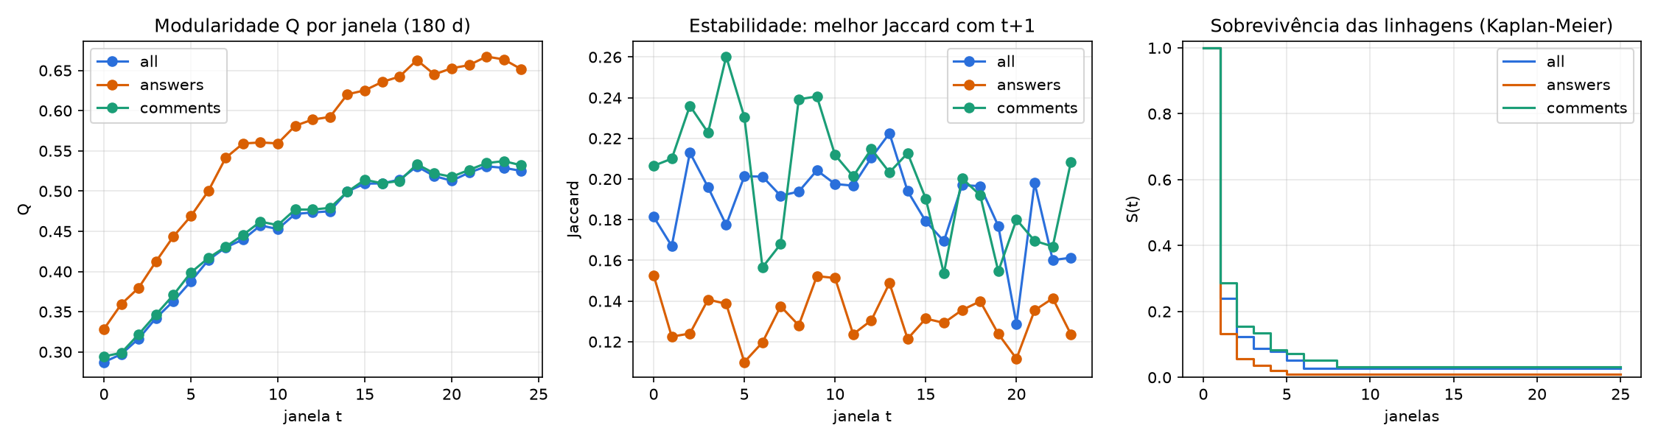
Figura 1. Modularidade, estabilidade (melhor Jaccard em t+1) e sobrevivência de linhagens (Kaplan-Meier), janelas de 180 dias.

3.2 Saída de especialistas e pontes (RQ2)
Com estabilidade contínua e tamanho controlado, a fração de especialistas que saem tem coeficiente negativo sobre a estabilidade em todas as 8 configurações (p < 0,05 em 7). No modelo logístico de divisão/fusão/morte, o efeito é significativo em 3 de 8. Pontes de alta betweenness associam-se a maior estabilidade (Spearman de +0,27 a +0,49), mas o efeito enfraquece com controles. O tamanho é o preditor dominante (R² de 0,3 a 0,45). O contrafactual dá a evidência mais direta (Tabela 1, Figura 2): remover os especialistas reduz o Jaccard em 0,076 (rede completa) e 0,093 (comentários), enquanto remover nós aleatórios não altera a estabilidade (+0,01); a diferença é significativa em todas as camadas (Wilcoxon pareado, p < 0,0001). A modularidade sobe ao remover hubs, o que é esperado, pois eles conectam comunidades; não indica mais coesão.
Camada | ΔJaccard (especialistas) | ΔJaccard (aleatório) | ΔQ (especialistas) | ΔQ (aleatório)
Completa | −0,076 | +0,011 | +0,192 | +0,005
Respostas | −0,019 | +0,001 | +0,109 | +0,009
Comentários | −0,093 | +0,007 | +0,201 | +0,005
Tabela 1. Contrafactual (180 d, 24 transições por camada): variação relativa à rede completa.
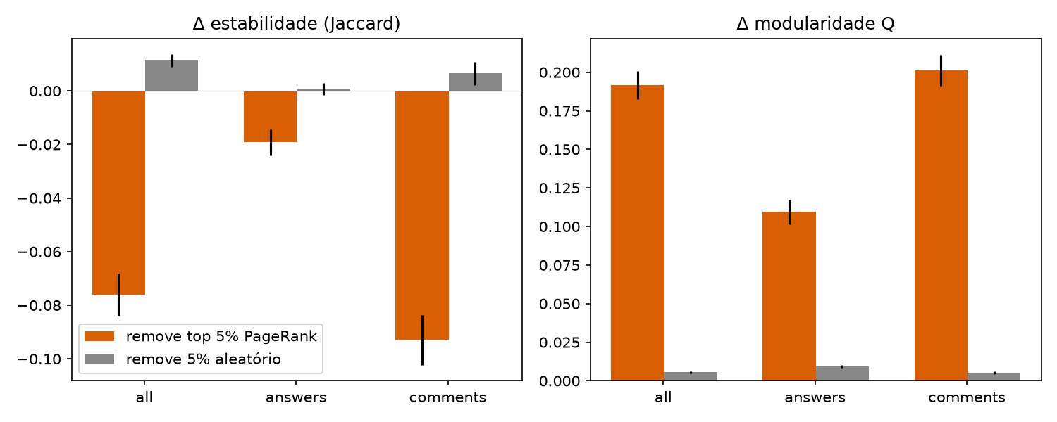
Figura 2. Efeito da remoção dos 5% mais centrais versus 5% aleatórios (média e IC 95%).

3.3 Respostas versus comentários (RQ3)
Em valores brutos, a rede de comentários tem comunidades maiores, mais estáveis (Jaccard 0,19 contra 0,13 em 180 d) e menos modulares (Q 0,46 contra 0,56) que a de respostas, e maior condutância (0,45 contra 0,36, comunidades menos separadas). Isso contraria a hipótese de que debates seriam mais instáveis. Porém o teto de ruído também difere (0,54 contra 0,38): a rede de respostas é mais esparsa e fragmentada (≈20 comunidades por janela contra ≈12), o que reduz o Jaccard mecanicamente. Normalizada, a diferença quase desaparece (Tabela 2); em 180 dias as respostas ficam um pouco menos estáveis (0,334 contra 0,359, 2–3 desvios-padrão entre sementes) e em 365 dias não há diferença clara.
Camada | Janela (d) | Jaccard t→t+1 | Teto | Normalizada | Linhagens até o fim
Completa | 180 | 0,187 ± 0,004 | 0,506 | 0,371 ± 0,009 | 9,6%
Completa | 365 | 0,217 ± 0,005 | 0,558 | 0,389 ± 0,008 | 22,1%
Respostas | 180 | 0,128 ± 0,003 | 0,383 | 0,334 ± 0,011 | 5,7%
Respostas | 365 | 0,137 ± 0,004 | 0,377 | 0,363 ± 0,017 | 13,0%
Comentários | 180 | 0,192 ± 0,003 | 0,536 | 0,359 ± 0,005 | 9,2%
Comentários | 365 | 0,216 ± 0,005 | 0,551 | 0,393 ± 0,007 | 22,5%
Tabela 2. Média ± desvio-padrão em 5 sementes do Leiden.

4. Discussão e limitações
A leitura conjunta é que a plataforma tem poucos núcleos grandes e uma cauda de grupos de curta duração, e que os usuários mais centrais sustentam a coesão estrutural: sem eles, as comunidades se rearranjam. A conclusão sobre as camadas depende da normalização; sem o controle de ruído, concluiríamos erradamente que comentários são mais estáveis. Limitações: (a) janelas sobrepostas tornam as observações dependentes, e os p-valores são otimistas; (b) o contrafactual é estrutural e não prova causalidade da saída real; (c) com resolução 1 há poucas comunidades grandes, e com γ = 2 quase nenhuma sobrevive, de modo que resultados dependem da resolução; (d) não há rótulos de tópico para validar se as comunidades correspondem a áreas da matemática; (e) o poder para eventos discretos de fusão e divisão é baixo.

5. Conclusão
As comunidades do MathOverflow são pouco duráveis (RQ1), a saída de usuários centrais está associada à desestabilização estrutural e a remoção deles a provoca de forma mais forte que a de nós aleatórios (RQ2), e respostas e comentários têm dinâmica semelhante depois de descontado o ruído do detector, com leve desvantagem de estabilidade para respostas em janelas curtas (RQ3). Código, dados derivados e figuras estão no repositório do projeto.

Referências
Blondel, V. D.; Guillaume, J.-L.; Lambiotte, R.; Lefebvre, E. (2008). Fast unfolding of communities in large networks. J. Stat. Mech.: Theory Exp.
Leskovec, J.; Krevl, A. (2014). SNAP Datasets: Stanford Large Network Dataset Collection. http://snap.stanford.edu/data
Palla, G.; Barabási, A.-L.; Vicsek, T. (2007). Quantifying social group evolution. Nature 446, 664–667.
Paranjape, A.; Benson, A. R.; Leskovec, J. (2017). Motifs in temporal networks. Proc. WSDM.
Traag, V. A.; Waltman, L.; van Eck, N. J. (2019). From Louvain to Leiden: guaranteeing well-connected communities. Sci. Rep. 9, 5233.

Anexo: uso de IA generativa
O uso de IA generativa na elaboração da proposta concentrou-se no planejamento e na delimitação do escopo: avaliação de viabilidade dos conjuntos de dados, refinamento de hipóteses (betweenness versus grau) e mapeamento de ferramentas.
Na fase de execução, um assistente de IA (Claude, Anthropic) foi usado para escrever o código do pipeline (carregamento, janelas, Leiden, rastreio, regressões, contrafactual), executá-lo e rascunhar este relatório e os slides. Durante o processo, o assistente identificou que as contagens de arestas por camada da proposta estavam incorretas (valores corrigidos na Seção 2) e propôs o controle de ruído do algoritmo, que alterou a conclusão da RQ3. Todos os números deste relatório vêm de arquivos gerados em results/ e podem ser reproduzidos com os scripts do repositório. As decisões metodológicas e a interpretação devem ser revisadas e validadas pelos integrantes do grupo.

